راهنمای دیوار محوطه
دی 1404 اجرا
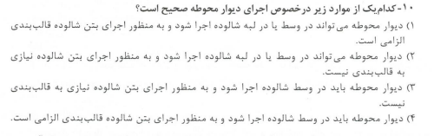
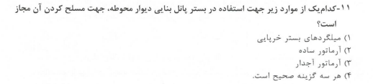
دی 1404 نظارت
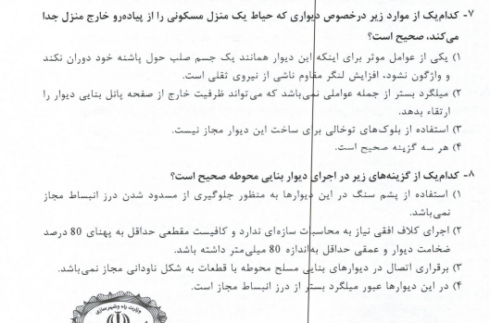
خرداد 1404 نظارت
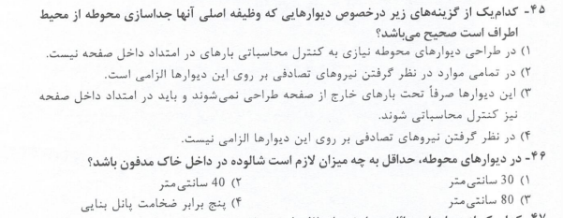
خرداد 1404 اجرا
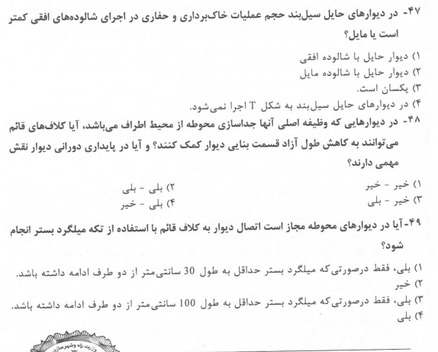
آبان 1403 نظارت
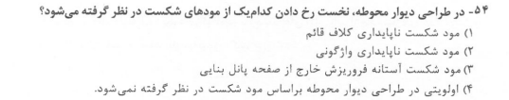
آبان 1403 اجرا
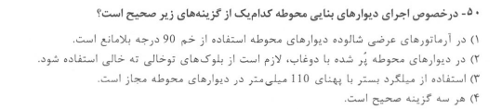
مرداد 403 نظارت
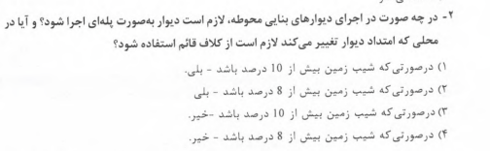
مرداد 403 اجرا
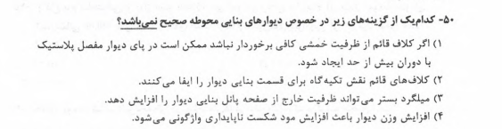
اسفند 402 نظارت
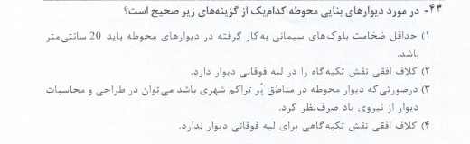
اسفند 402 اجرا
